Plano Estratégico Espiritanos Brasil Sudoeste
2019 - 2021
Preparado pelo Jorge Boran e Conselho Espiritano Brasil Sudoeste
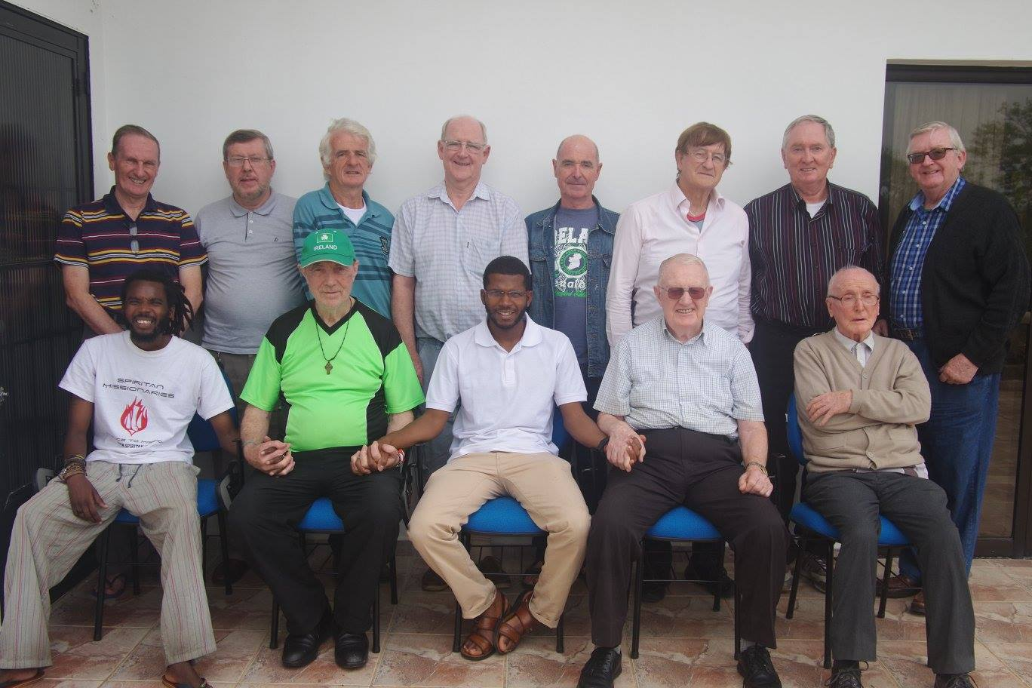
Foto Assembleia 2017

HISTÓRIA DOS ESPIRITANOS BRASIL SUDOESTE
O Grupo Brasil Sudoeste, então Distrito dos Irlandeses, começou com a chegada de 6 confrades da província da Irlanda em 1963, em resposta ao apelo do Papa John XXIII. Em colaboração com as outras circunscrições Espiritanas e alguns Bispos locais, foi decidido que o melhor lugar para o grupo começar seria nas regiões do Alto Paulista (Estado de São Paulo) e em Goiânia (no estado de Goiás).
O líder do grupo de então era John Jordan, missionário experiente que havia passado muitos anos na Nigéria. Havia mais missionários pertencentes a esse primeiro grupo. A título de exemplo: David Regan, Enda Waters, Noel Banahan, Patrick Dundon e Ailbe O’Brien.
Entretanto, o primeiro capítulo do distrito ocorreu em 1971, com a presença de 31 jovens missionários (Cf. Foto a seguir). Tal capítulo se realizou visando incrementar três coisas, a saber: 1) os novos ensinamentos do Concílio Vaticano II; 2) as recentes conclusões do documento de Medellín (1968); 3) as orientações do Conselho Geral em Roma (indo para onde as necessidades da igreja local eram maiores).
Desta forma, os membros do distrito fizeram uma opção clara para trabalhar com os pobres. Nesse sentido apoiaram as Comunidades Eclesiais de Base (as CEBs), o trabalho em dioceses que procuravam promover uma igreja como "Povo de Deus" e implementando os ensinamentos do Vaticano II.
Em consequência, foi neste tempo que muitos membros do grupo mudaram com o povo de um cenário rural para as grandes periferias de algumas das maiores cidades brasileiras, tais como São Paulo, Rio de Janeiro e Recife. Ao mesmo tempo, outros confrades seguiram o fluxo dos migrantes para as novas zonas rurais tal como o estado de Rondônia.
Estas mudanças de direção e opções marcaram profundamente o distrito e continuam a caracterizar sua visão hoje, que pode ser resumida nos seguintes pontos: viver e partilhar a vida dos pobres; promover um estilo participativo de comunidade cristã e liderança leiga; trabalhar para a libertação integral de pessoas numa Igreja que procura ser aberta e libertadora em si mesma, impulsionando assim a mudança na sociedade Brasileira; promover o crescimento dos membros do distrito através de formação permanente e especialização nos respetivos ministérios. ///
Membros hoje: atualmente o grupo conta com 11 espiritanos irlandeses e dois cabo-verdianos pertencentes ao grupo missionário do Brasil Sudoeste. Os membros concentram-se principalmente na região do Grande São Paulo. Há um vivendo no Rio de Janeiro e um outro em Rondônia.
Faixa etária dos membros a partir do dia 25 de março de 2019

● 30-39 - 2
● 40-49 - 1
● 50-59 - -
● 60-69 - 3
● 70-79 - 4
● 80-89 - 3

Membros do Grupo Brasil Sudoeste = 13 confrades com a Idade média de: 66.5 anos.

FOTOS DOS ESPIRITANOS QUE NOS PREDEDERAM
Ano 1971
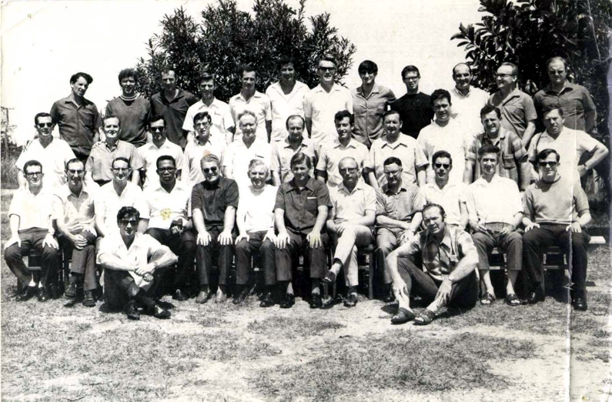
- Steve Coughlan, Bill Bolger
- Paddy Dundon, Paddy Donovan, Jimmy Heeneghan, Joe Harris (Generalate), Mick Breslin, Hugh Prior, Mick Kane, Aidan Lehan (Irish Province), Noel Banahan, Ailbe o Brien, Sammy Moore (Generalate), Mick Breslin, Hugh Prior, Mick Kane.
- Maurice Griffin, Dave Reagan, Shay Mher, Sean Ryan, Frank Murphy, Willy Bradley, Paddy Peters, Enda Waters, Olly Seery, Joe o Mahony, John Horan.
- John Fitzpatrick, Paul Moran, Pat Coughlan, Brian Eyere, Shay Langfor, Diarmuid Carey, Ned Nealon, George Boran, Mick Mc Laughlan, Danjo Malone, Paddy Leonard, Mick O Looney

Capitulo 1974 com a presença do Superior Geral, Pe. Joseph Lecuyer CSSp
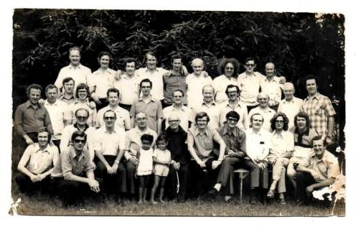
ORGANIZAÇÃO DO GRUPO
Como manda a Regra de vida, o Grupo tem sua própria autoridade eleita e nomeada, conhecida como Superior Maior, que exerce seu ministério com o auxílio de um Conselho. Entretanto, todos os membros do Grupo participam de duas reuniões anuais, geralmente em abril e outubro, onde são feitos discernimentos e tomadas quase todas as decisões importantes para vida do grupo.
Contudo, o conselho e o superior se reúnem cinco ou seis vezes por ano para garantir continuidade e tomar decisões mais urgentes. Porém, os membros da região de São Paulo se encontram todas as segundas-feiras para uma Celebração da Eucarística e o almoço, o que contribui grandemente para o senso de comunidade e fraternidade entre os confrades. Finalmente, o Grupo é uma organização juridicamente reconhecida diante da legislação brasileira como SOCIEDADE CIVIL ESPÍRITO SANTO DE ADAMANTINA e tem três propriedades em seu nome que servem como apoio para os seus membros.
O CONTEXTO POLÍTICO, ECONÔMICO, SOCIAL E RELIGIOSO NO QUAL ESTÁ SENDO DESENVOLVIDA A MISSÃO DOS ESPIRITANOS BRASIL SUDOESTE

Observação: Este texto segue o método Ver, Julgar, Agir como, aliás, quase todos os documentos da CNBB e da Igreja da América Latina. Portanto, para evangelizar o povo confiado à nossa missão, precisamos conhecer o contexto onde ele está inserido, e ler os sinais dos tempos, para fazer um bom VER da realidade; Aprofundar as causas e consequências dos problemas, para que depois possamos JULGAR, quer dizer, fazer a leitura dos fatos reais à partir das exigências do Evangelho. Depois vem o AGIR: o que podemos fazer, como partir para a ação missionária.
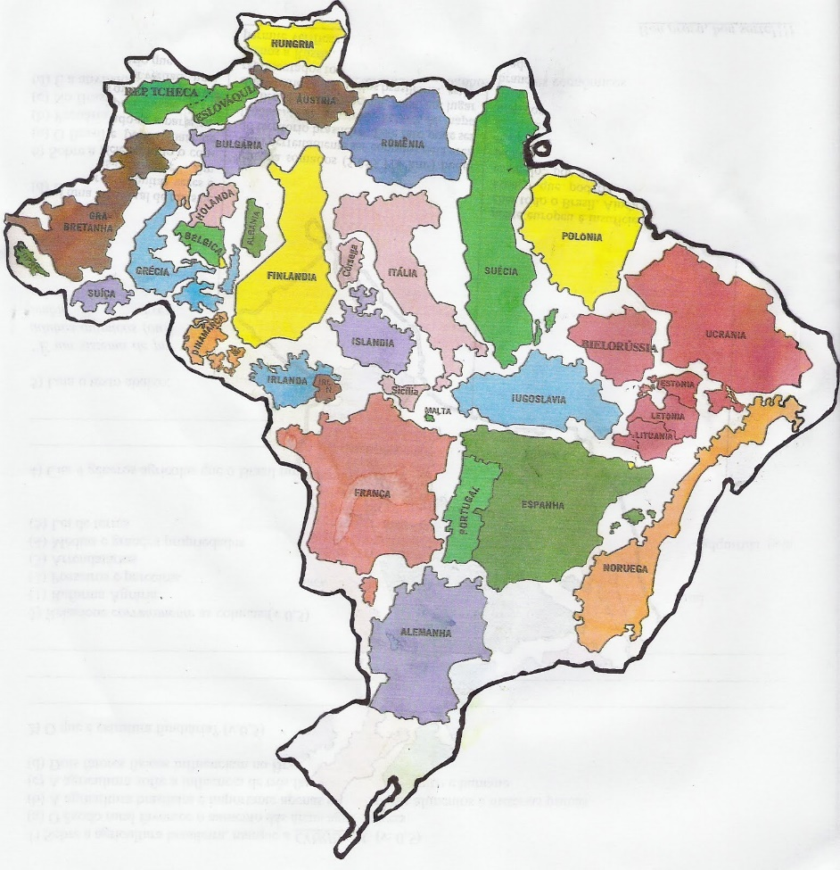
Começamos, portanto, com uma análise social, econômica e religiosa desta realidade que somos chamados a transformar e evangelizar como missionários.
A extensão territorial do Brasil é de 8.511.965 km2, sendo o mais extenso da América Latina e o quinto em extensão no mundo. Se colocássemos todos os países da Europa (exceção da porção rusa – europeia) sobraria espaço ainda dentro do pais.
O Brasil é um país com uma das piores distribuições de renda no mundo. Estudo da Oxfam revela que os 5% mais ricos detêm mesma fatia de renda que outros 95%. Em 2018, o Brasil despencou 19 posições no ranking de desigualdade social da ONU, figurando entre os 10 mais desiguais do mundo.
O Brasil é o país que contabilizou o maior número de assassinatos de defensores de direitos humanos e socioambientais em 2017. Os dados são do relatório anual da Global Witness, organização internacional fundada em 1993. Segundo o levantamento, 207 ativistas foram mortos em cerca de 22 países.
Os enchentes que acontecem na cidade de São Paulo, onde localiza a maior parte de nosso trabalho pastoral, castiga cada vez mais os mais pobres, de modo especial quem mora em favelas. Em poucas horas famílias perdem tudo. Vale a pena ler os dois artigos a seguir ajuda a entender o fracasso dos modelos tentados até agora.
Link 1: http://www.ihu.unisinos.br/587368-enchentes-urbanas-a-criminosa-insistencia-em-um-modelo-fracassado
Link 2: http://www.ihu.unisinos.br/587533-as-trancas-de-greta-e-a-enciclica-do-papa-francisco

Mudanças Políticas nos últimos anos
A partir do ano 2003 houve um esforço para combater a má distribuição da renda. Um relatório da ONG Britânica OXFAM divulgado no dia 20 de Janeiro de 2014, afirma: “O país teve um sucesso significante na redução da distribuição desigual da renda desde o início do novo século. Foi em parte, resultado do aumento dos gastos públicos, sobretudo na saúde pública, educação e um programa de transferência da renda em escala grande, chamado “Bolsa Família”, que impõe condições para o recebimento de ajuda”. Calcula-se que 30 milhões de pessoas saíram da pobreza. O Brasil passou a Inglaterra como um dos principais poderes econômicos no mundo.
Infelizmente não houve nenhuma mudança estrutural, como por exemplo, a reforma política, a quebra do monopólio da comunicação em massa ou a reforma do financiamento dos políticos e partidos pelas grandes empresas.
Na época o Oxfam fez uma observação que posteriormente se tornou profética. Advertiu que avanços sociais conquistados poderiam ser eliminados no futuro. Advertiu também que a democracia ainda era muito frágil e a distribuição desigual da renda muito alta, mas que a tendência mostra que problemas como a má distribuição da renda, vistos como insolúveis, podem ser resolvidos pela intervenção política.
Em 2016 o Brasil sofreu um golpe político que substituiu a presidente eleita, Dilma Rousseff, que foi substituída pelo Vice-presidente Michel Temer, de outro partido político. O novo governo iniciou uma política de eliminação de direitos conquistados durante os 50 anos anteriores. Todas as despesas de saúde, educação e políticas sociais foram congeladas por 20 anos e muitos dos direitos dos trabalhadores e muitas políticas sociais de governos anteriores foram eliminados ou enfraquecidos. Isto foi possível porque no congresso e senado havia muitos políticos que representava os interesses de grandes empresas. As diferentes organizações da Sociedade Civil lutaram contra, mas com sucesso limitado. Porém, uma tentativa de reformar a Previdência Social privilegiando alguns grupos como os militares, políticos e judiciário e colocar o peso de pagamento nos ombros das classes mais pobres foi derrotado. Ao mesmo tempo, a economia permaneceu parada apesar das reformas e a popularidade do Presidente Temer caiu para 7%.
O Juiz Sergio Moro que liderava a campanha contra a corrupção, inicialmente recebeu muito apoio porque, pela primeira vez, empresários ricos e políticos foram encarcerados. Porém, com o passar do tempo perceberam que ele estava motivado politicamente. Procurava debilitar ou eliminar os partidos e políticos mais à esquerda e proteger partidos e políticos mais à direita, independente das provas de corrupção apresentadas.
Ao mesmo tempo havia a esperança de eleger um governo progressivo nas eleições presidenciais em Outubro de 2018 que poderia mudar a direção dos eventos. Houve mobilizações de rua durante o ano, destacando-se a participação de dois milhões de mulheres, no mesmo dia, em diferentes partes do Brasil para protestar contra os ataques do candidato da extrema direita, Jairo Bolsonaro, contra as mulheres e grupos minoritários.
O debate político deixou clara que há dois projetos políticos em jogo. Para distinguir os dois projetos não basta escutar os discursos, mas, sim os interesses que estão escondidos atrás, interesses do povo ou de grandes cooperações.

O primeiro projeto é de exclusão social: De aprofundamento da distância entre ricos e pobres, de fazer com que os pobres paguem para os ajustes das contas públicas. No Brasil, por exemplo, seis pessoas têm renda superior a 100 milhões de pessoas, ou seja, a metade da população. Este projeto normalmente está escondido atrás de um discurso que diz o contrário. Em nota de 23 de março de 2017, por exemplo, a CNBB, deixa clara que a proposta da reforma da Previdência “escolhe o caminho da exclusão social”.

- O segundo projeto pretende construir um Brasil do futuro, de inclusão social: Vê necessidade de políticas de inclusão das massas excluídas. Propõe incluir a taxação das grandes fortunas, dos bancos, o controle do financiamento dos candidatos a eleição etc. Esta opção inclui o aperfeiçoamento da democracia. A afirmação em nossa Constituição que todo poder emana do povo e em seu nome é exercido tem que descer da teoria à prática.. A opção pelo segundo projeto político-social é o único que garante um futuro melhor para o país. Neste sentido, a assembleia da CNBB de 2018 incentivou “as comunidades eclesiais a assumirem, à luz do Evangelho, a dimensão política da fé, a serviço do Reino de Deus.” Com isso, a Igreja mesmo sendo apartidária, toma partido, sim, defendendo os pobres e excluídos, como fez Jesus Cristo. No Evangelho de São Mateus (Mt 25, 31-46), Jesus deixa claro que o pobre é o sacramento da sua presença entre nós e que nossa salvação eterna dependerá do lado que escolhemos.

As pesquisas para as eleições de 2018 indicavam que o ex-presidente Lula seria eleito. O Juiz Moro condenou Lula a 12 anos de prisão por corrupção – sem de fato apresentar provas convincentes (nas laudas falaram de fatores indeterminados). Assim Lula foi eliminado como candidato e o candidato da extrema-direita ganhou, e logo depois, nominou o Moro como Ministro da Justiça. Lula é considerado por muitos, dentro e fora do Brasil como preso político.
A vitória surpreendente do Jairo Bolsonaro foi também resultado de um atentado controverso contra ele. Assim não precisou participar dos debates com os outros candidatos na televisão e não precisou apresentar seu plano de governo. A vitória foi também resultado de Fake News numa escala industrial. O mesmo fenômeno levou deu vitória ao Donald Trump como presidente dos Estados Unidos e Brexit no Reino Unido. O povo estava com muita raiva devido à corrupção e ao fato que a situação social havia piorado nos três anos anteriores. Políticos da extrema direita manipulavam esta raiva para apresentar soluções fascistas e autoritárias utilizando estratégias na internet desenvolvas por Steve Bannon nos Estados Unidos. Bolsonaro, políticos e líderes religiosos corruptos se apresentaram como campeões da luta contra a corrupção.
Há necessidade de saber entender e interpretar este novo fenômeno de Fake News na internet, pois apresenta novos desafios para a evangelização. Um comentarista fez a observação: “A internet deveria ser uma maneira de conectar toda a humanidade, quebrando barreiras e unindo todos, independentemente do credo ou cor da pele. Agora, há a impressão que as forças fascistas que mergulharam o mundo na escuridão 80 anos atrás estão de volta, e estão implantando vastos exércitos de contas falsas para nos colocar uns contra os outros. Para nos fazer desconfiar, odiar e até matar”.
Houve um discurso calculado para despertar os piores instintos nas pessoas como estratégia eficaz de mobilizá-las. O psicanalista Christian Dunker, professor titular da Universidade de São Paulo (USP) explica: “É um discurso que puxa para fora aquele pequeno fascista que existe dentro de todos, extrai da gente algo que é o nosso pior”. Portanto, ganhou um discurso contra os negros e jovens pobres, contra os povos indígenas, os homossexuais, contra os direitos humanos como meio de defender bandidos, contra a democracia e com nostalgia da ditadura militar, a favor da tortura, do fuzilamento de pessoas suspeitas de serem envolvidas em crimes, e a favor de um plano econômico que, na realidade, aumente o número de pobres, diminuindo salários, direitos trabalhistas e que prejudica a educação e saúde pública. A implantação de controles sobre o pensamento, de vender reservas minerais, destruir a nossa biodiversidade, o que aumenta o câncer a má-formação de bebês por conta da liberação de agrotóxicos proibidos na Europa e Estados Unidos. Trata-se de valores que batem de frente com os valores do Reino.

Trata-se, também, de um discurso religioso fundamentalista, com forte aboio de grupos evangélicos e setores da Igreja Católica que seguem a linha da teologia da prosperidade. O lema do presidente eleito é: "Brasil acima de tudo, Deus acima de todos". O estado é cristão e as minorias tem que se adaptar a maioria. Um tipo de teocracia que é típico de países atrasados e autoritários e anti-intelectual. O ministro do exterior, por exemplo, já falou que a mudança de clima é uma conspiração marxista e a ministra dos Direitos Humanos, que é pastora, não aceita o ensinamento do Darwinismo nas escolas. Ao tomar posse o novo Ministro da Educação, Ricardo Vélez Rodríguez, exaltou a família, igreja e valores tradicionais e disse que a pasta vai "combater com denodo marxismo cultural" na educação. No novo discurso há rejeição do estado laico que é a garantia de neutralidade e de autonomia.
O Guardian comentou que o presidente “já menosprezou os povos indígenas do Brasil, e não é um exagero dizer que algumas das tribos mais singular e diversas do mundo estão prestes a serem aniquiladas.”
Nos primeiros meses o novo governo não apresentou uma proposta sequer para gerar empregos, para melhorar a saúde e a educação ou qualquer problema sério do país, a não ser corte de gastos e de direitos como se isso fosse resolver e não piorar ainda mais.
O Jornal, The Irish Times, caracteriza as primeiras semanas do novo presidente da extrema-direita como de crise e caos (25-02-19). Presidente Bolsonaro foi eleito numa promessa de eliminar corrupção e promover os valores da família. Apesar da promessa de combate à corrupção e renovação política, ministério de Bolsonaro tem quase metade dos ministros com problemas na Justiça. Seu filho Flavio, que é senador, está sendo processado por corrupção e, o que é mais sério, ligação com milicianos no Rio de Janeiro que foram responsáveis pelo assassinado da vereadora e ativistas pelos direitos humanos, Marelle Franco, em 2018. Todos os milicianos acusados da morte da Marielle presos ou foragidos tem foto com os bolsonaros. Estourou também acusação de corrupção por parte do partido do governo durante as eleições.
O novo governo nos primeiros meses de 2019 priorizou dois projetos:
- Combate à violência. O ministro de Justiça, Sergio Moro, preparou um conjunto de leis para apoiar uma proposta de repressão violenta, jogando mais pessoas nos presídios já superlotados e para apoiar uma estratégia da polícia de atirar em suspeitos. Uma nova lei pretende dar ao povo a possibilidade de comprar até quatro armas para se defender. A meta é também criminalizar os movimentos sociais que apoiam a luta dos mais pobres, de modo especial, os Sem Terra e Sem Teto.
As causas mais profundas da violência e crime, como por exemplo, o empobrecimento progressivo da população provocado por políticas econômicos que concentra renda nas mãos de poucos são ignorados.
- Reforma da Previdência. O modelo de reforma da Previdência procura passar o desafio de equilibrar as contas públicos para os mais pobres através do aumento de anos que os mais pobres e a classe média terão que trabalhar e a diminuição do dinheiro recebido . O professor de economia da Unicamp, Eduardo Fagnani analisa “o Brasil será um país de indigentes se a reforma da Previdência passar“. A proposta protege os privilégios dos militares, do judiciário, dos políticos e dos bancos. A Reforma da Previdência nada mais é do que transferir a dívida de 500 bilhões dos empresários para o povo pagar. O ministro da Economia, Paulo Guedes, que é responsável pela proposta da reforma, Afirmou: “concordo com Bolsonaro que filho de pobre tem de parar de fazer faculdade se não tem dinheiro para pagar. Não tem que dar despesa para o governo. Faça outra coisa da vida!”.

O jornalista Eduardo Guimarães, na empresa Blog da Cidadania, desabafa: “Não existe um só brasileiro minimamente esclarecido que não tenha entendido que o golpe que derrubou Dilma foi o maior erro brasileiro do século XXI. Sabotaram tanto o país para derrubá-la que não conseguem reergue-lo. Elite arrogante e burra Afundou-se e nos afundou”.
O povo aparentemente estava anestesiado, e de repente, no carnaval de 2019, houve uma explosão do descontentamento do povo nas ruas. O povo repetiu, em coro frases populares, que não convém reproduzir aqui. Houve vitória da Mangueira que fez um desfile histórico em que homenageou heróis esquecidos como lideranças negras, indígenas e mulheres – segmentos que o presidente historicamente procurava marginalizar. Olhando para o futuro, o desafio é como encaminhar este descontentamento e evitar os erros do passado em que a esperança é depositada, de novo, em novas charlatões

O PAPEL DA CONGREGAÇÃO NESTE CONTEXTO POLITICO SOCIAL

Como Congregação missionária somos chamados a iluminar este contexto político, econômico e social com os valores do Evangelho e pensar estratégias para que esta realidade seja transformada pela proposta de Jesus Cristo de um novo céu e uma nova terra.
No Brasil, diferente da Europa que é mais secularizado, a religião está no centro do debate político. Aqui uma visão mais conservadora e emocional é, frequentemente, usada pelas elites e alguns líderes religiosos para encobrir a corrupção e combater mudança social. Por outro lado, uma visão mais libertadora de religião vê o Deus da Bíblia como libertador. Fala de pecado pessoal, mas também de pecado social ou estrutural e que conversão significa não somente ajudar as pessoas a superar seus defeitos pessoais. Conversão significa também contribuir para mudar estruturas econômicas, políticas e sociais que aumentam o número de pobres à custa de ricos cada vez mais ricos (Dizia João Paulo II).
Como Congregação missionária estamos bem posicionados para desmascarar as diferentes maneiras em que a religião está sendo usada como “ópio do povo”.
A doutrina social da Igreja ensina a importância de ligar fé e política e que o engajamento na política deve ser visto como uma “alta forma de caridade”. As últimas eleições no Brasil revelam um desafio importante de ajudar o povo a adquirir uma consciência de cidadão(ã) e que todo poder emana do povo e em seu nome é exercido. E que a consciência de cidadão (ã) é mais do que votar de quatro em quatro anos e, frequentemente, deixar-se ser enganados por promessas falsas e mentirosas. Há necessidade, também de ajudar a fortalecer a organização da sociedade civil para que o povo tenha voz. O World Bank observa que todos os países desenvolvidos passaram pela etapa de fortalecimento dos organismos intermediários na sociedade civil.

CONTEXTO RELIGIOSO
Observação inicial. A religião sempre foi uma parte importante do tecido da sociedade Brasileira. A Igreja Católica no Brasil continua sendo influente, mas não dominante como antes. O Brasil tem visto um crescimento das Igrejas Evangélicas, das religiões afro-brasileiras (ou de matriz africanas), dos espíritas e demais religiões. O número daqueles que se declaram Católicos diminuiu de 91,8% em meados dos anos 70 para 68,4% no censo de 2009. Estima-se que cerca de 10 a 15% dos Católicos frequentam os serviços religiosos regularmente. O crescimento rápido das igrejas/movimentos pentecostais ocorreu principalmente dentro das comunidades mais pobres e mais desorganizadas, em parte porque tendem a fornecer soluções rápidas e fáceis para problemas complexos.
É importante levar em conta a distinção entre as Igrejas Protestantes históricas, como os Luteranos, Presbiterianos e Anglicanos e as Igrejas Evangélicas ou Pentecostais. A Igreja Católica tem um bom relacionamento com as Igrejas históricas. A Campanha da Fraternidade, por exemplo, é feita periodicamente com as Igrejas históricas. Há mais dificuldade de fazer um trabalho ecumênico com as Igrejas Evangélicas, por várias motivos. Neste texto falamos somente das Igrejas Evangélicas que são as igrejas que mais crescem e têm incidência em nosso trabalho pastoral. Nesta analise seguimos as pesquisas do autor presbiteriano Silveira Campos, no seu livro, “In The Power of the Spirit”.
Igrejas Evangélicas
O Brasil é hoje o maior país pentecostal do mundo. Segundo o levantamento de um instituto americano indica que o país reúne 24 milhões de seguidores de igrejas como a Assembleia de Deus, a Congregação Cristã do Brasil, Brasil para Cristo, Deus é Amor, Universal do Reino de Deus, Renascer em Cristo e muitas outras. Os dados de 2006 indicam que os pentecostais brasileiros superam por larga margem os 5,8 milhões de pentecostais dos EUA, onde essa vertente do protestantismo surgiu no começo do século 20.
A mais recente onda do Pentecostalismo (que Silveira Campos chama de 3ª onda) se caracteriza pelo uso da rádio e da televisão, numa sociedade brasileira cada vez mais urbanizada e passando por grandes mudanças e crises sociais. Esta onda foi influenciada pelo sucesso dos evangelistas de televisão dos Estados Unidos e suas estratégias para “vender o sagrado”. A conquista de segmentos da classe média e a necessidade de se adaptar a uma nova clientela foi outro fator. As igrejas inseridas nesta onda adotam estratégias empresariais para produzir e vender “bens” religiosos.
É o resultado crescente da globalização e sua capacidade de usar os meios eletrônicos de comunicação, que é questão de “vida ou morte”, no concorrido mercado religioso. Estas igrejas competem entre si pela mesma clientela – os pobres, miseráveis, os sem poder e alguns setores da classe média.
As estratégias de marketing destas religiões dividem a população em segmentos e selecionam um grupo alvo e assim estabelecem um nicho de consumidores dos produtos religiosos. Nesta estratégia, presta-se atenção às necessidades dos consumidores e não tanto ao conteúdo da mensagem. Não estão procurando propagar uma doutrina, tradição histórica ou continuidade organizacional. A mensagem é adaptada e modificada para responder às necessidades pessoais. Fala-se da Teologia de Prosperidade. Portanto, elementos do Evangelho que não convêm, dentro desta mentalidade, são deixados fora, tais como a conversão pessoal, a opção pelos pobres, a cruz, entre outros.
A oferta é um elemento importante na celebração. O dízimo não é restrito ao que os participantes podem dar. São incentivados a fazer um gesto louco de fé e dar dinheiro reservado para comida, aluguel, contas a pagar e outras necessidades básicas. Segundo Edir Macedo, o fundador da Igreja Universal, este gesto estabelece uma aliança com Deus. Nesta nova onda o controle dos meios eletrônicos é usado frequentemente para apoiar políticos conservadores que defendem os interesses da instituição.
As pessoas lotam um teatro convertido em templo para participar de celebrações de louvor. Nas celebrações conjuntos musicais cantam gospel e rock evangélico num ambiente esteticamente muito bonito e emocional. São shows religiosos.
Em termos de eclesiologia, esta nova onda de pentecostalismo descarta a criação de pequenas comunidades e de uma rede de comunidades que tiram as pessoas do anonimato. No seu lugar adotam a imagem de um auditório, um “supermercado”, onde as pessoas podem buscar produtos religiosos sem necessidade de se ligar a uma comunidade.
As celebrações são experiências de alegria, de alívio psicológico, de dança, de cantos de louvor, de recarregar as baterias, de fortalecer o pensamento positivo, de esperança. A cura é um elemento central na celebração. Há desfile de pessoas para dar testemunho das curas operadas em suas vidas e da prosperidade alcançada depois que passaram a participar da igreja. As misérias são deixadas na porta de entrada. Este modelo de igreja é do conhecimento de todo o povo porque chega às suas casas através de programas de televisão controladas por essas igrejas.
Paralelamente os fundadores, pastores e políticos evangélicos estão sendo acusados de envolvimento em escândalos financeiros que aparecem na imprensa. Dos políticos que formam a bancada evangélica no Congresso, 40% sofrem processos por corrupção.
Dentro da mentalidade do mercado estas igrejas limitam-se a manobra as inseguranças e aflições das massas e, portanto, tem uma clientela que flutua, ora vai numa igreja ora vai à outra.
O crescimento das igrejas neopentecostais tem uma das suas causas na situação social e cultural que o país atravessa no momento. Tudo indica que estas causas vão continuar operando e, portanto o pentecostalismo continuará a crescer durante muito tempo.
É importante levar em conta que além dos aspectos negativos há também aspectos positivos como a procura sincera do divino da parte de muitos setores do povo e a superação de vícios como o alcoolismo, as drogas e a promiscuidade.
IMPORTANTE LIÇÃO que podemos aprender para integração como missionários no meio deste povo sofrido: o povo que procura bens religiosos como, conforto espiritual, o apoio do sagrado nas suas lutas e uma atitude positiva que ajude a continuar na luta do dia-dia sem entregar os pontos, vê, às vezes, esta busca frustrada pelas Igrejas Protestantes históricas ou pelas pastorais da Igreja Católica. Por consequência as pessoas procuram tais bens em outros lugares. O desafio é de integrar uma pastoral libertadora num processo de formação que seja integral e não cair na armadilha de um dos três reducionismos mais comuns: reduzir a ação pastoral a uma clínica psicológica, a uma espiritualidade de fuga da realidade ou a um partido político.

Igreja Católica
Apesar das tendências de crescimento do secularismo em outros países, muitos brasileiros procuram manter a dimensão de Deus e desejam desenvolver uma espiritualidade em suas vidas. Ao mesmo tempo, o secularismo avança, de modo especial nas universidades e nos grandes centros urbanos e a Igreja tem que trabalhar com as duas realidades.
O futuro está nas mãos dos agentes de pastoral que percebem a necessidade de trabalhar em duas frentes ao mesmo tempo: optando evangelicamente pelos empobrecidos e optando pela construção de um modelo de Igreja que tenha credibilidade, perante a realidade atual.
Talvez a Igreja do futuro conte com a participação de um menor número de pessoas. Mas o importante é que ela seja o fermento na massa que evangeliza, não a partir do poder, mas do testemunho e dinamismo de seus membros, de maneira especial dos jovens. Segundo a espiritualidade bíblica, é quando somos frágeis que somos mais fortes.
Em contraste com o passado e dentro de uma cultura pós-moderna que acentua a importância da subjetividade e dos sentimentos, mais do que o racional, muitos hoje não se veem limitados à uma afiliação fixa (ir a uma Igreja específica todos os domingos) nem tão pouco afiliados a um sistema doutrinal. Esta tendência de "acreditar, mas não pertencer" é encontrado entre os praticantes de todas as igrejas. Sentem-se livres para ir e vir para celebrações em diferentes denominações religiosas, como bem entendem.
Dentro da hierarquia da Igreja Católica, a partir dos anos 80, tem havido uma mudança de um foco mais social para uma igreja mais intimista ou de orientação sacramental, com foco em atrair as massas, semelhante a alguns movimentos pentecostais. Muitas paróquias, de modo especial nos grandes centros urbanos, enfrentam uma realidade de ausência de jovens, de lideranças envelhecidas, do avanço das igrejas pentecostais dentro do seu território e de um clero menos profético. Por outro lado, onde há uma liderança dinâmica, da parte do clero, o povo responde. Diferente de muitos países da Europa onde a Igreja está em crise, a Igreja do Brasil tem grande experiência pastoral acumulada onde os leigos são protagonistas do processo de evangelização e onde a opção preferencial pelos pobres permeia toda a ação pastoral dentro da Igreja e dentro da sociedade.
Este enfoque mais conservador mudou com a eleição do Papa Francisco em 2013. Desde sua primeira aparição na janela do Vaticano e depois se apresentando no palco mundial, na Jornada Mundial de Juventude, no Rio de Janeiro, diante de três milhões de jovens, na Praia de Copacabana. Francisco se apresenta como Papa de surpresas. Com gestos que tem repercussão mundial, Francisco declara que sua missão é de restaurar a autenticidade e a integridade da Igreja Católica atormentada pelos abusos sexuais e sigilo, intriga e luta de poder, ambição e arrogância. Ele declara que a Igreja deve ser “uma Igreja pobre e para os pobres”. Em poucos anos o Papa Francisco acumulou grande credibilidade dentro e fora da Igreja, de modo especial com seus gestos fortes, sua linguagem que conecta com o povo e sua ênfase na misericórdia de Deus. Ele fala que a Igreja deve ser um hospital de campanha de batalha, acolhendo os feridos (Cf. EG 49).
- Na JMJ no Rio 2013 conquistou os jovens pela sua humanidade, pela sua linguagem muito direta e pelos desafios que lançou lhes. Deixou claro que conta com eles para realizar as reformas necessárias na Igreja, para que possamos mudar de uma igreja clerical, para uma Igreja missionária, ao serviço da construção de uma nova civilização do amor.
- No desejo de escutar os jovens convocou o Sínodo com o tema “os Jovens, a fé e o discernimento vocacional”, que teve lugar em Roma dos dias 3 a 28 de outubro 2018. Mas antes ele deu oportunidade a todos os jovens de se expressarem através de um inquérito que serviu como base para os trabalhos sinodais que tiveram 3 momentos inspirados pelos textos bíblicos: “Pôs-se a caminhar com eles” (Lc 24,15); “Os olhos deles se abriram” (Lc 24,31) e “Naquela mesma hora, voltaram”(Lc 24,33). (Cf. Documento final da XV Assembleia Geral Ordinária do Sínodo dos Bispos). Agora na JMJ 2019 no Panamá, na sua simplicidade cativante, disse: "Os jovens são um dos ‘lugares teológicos’ em que o Senhor nos dá a conhecer algumas das suas expectativas e desafios para construir o amanhã. Com eles, podemos visualizar como fazer mais visível e credível o Evangelho no mundo que temos que viver; eles são como termômetro para saber onde estamos como comunidade e sociedade".
- Fala para os jovens que devem sair às ruas, que devem ser revolucionários. Na JMJ 2019 no Panamá, lembrou aos jovens que “não viemos ao mundo para ‘vegetar’, para transcorrer comodamente os dias, para fazer da vida um sofá que nos adormeça; pelo contrário viemos com outra finalidade para deixar uma marca”.
- Fala que os padres e bispos não podem ter psicologia de príncipe, mas que devem se aproximar do povo. Fala contra o clericalismo. Frente aos escândalos financeiros, sexuais e de carreirismo na Igreja, organiza uma equipe de cardiais para iniciar a reforma da Cúria Romana. Orienta os Núncios apostólicos nos diferentes países para encaminhar como candidatos a futuros bispos, padres que são pastoralistas. Fala de colegialidade e descentralização na Igreja.
- Fala de promover as mulheres na Igreja e que devem ter mais participação nas decisões da mesma.
- Fala que a Igreja não pode ser auto referencial, mas que ela existe para a missão, que ela é missionária por natureza: “fiel ao modelo do Mestre, é vital que hoje a Igreja saia para anunciar o Evangelho a todos, em todos os lugares, em todas as ocasiões, sem demora, sem repugnâncias e sem medo. A alegria do Evangelho é para todo o povo, não se pode excluir ninguém” (EG 23 e CNBB 102: 36).
- Fala da atenção que devemos ter para com a “casa comum”, recordando que "ter fé é também se comprometer com a natureza" (Cf. Laudato Si).
Sob a liderança do Papa Francisco, que, como primeiro papa latino-americano, leva para o mundo a teologia, a cultura e os valores do nosso continente. Há um novo entusiasmo e uma nova esperança. Antes falava se que a Igreja usava uma linguagem que não comunicava com o mundo moderno. Hoje temos um Papa que comunica com e empolga todos os setores da sociedade. Podemos constatar isso nos seus documentos tais como: Lumen Fidei (2013), Evangelii Gaudium (2013), Laudato Si (2015) e Amoris Laetitia (2016).
O músico inglês, Elton John, comenta:
“O Papa Francisco é para a Igreja Católica a melhor notícia dos últimos vários séculos. Este homem, sozinho, foi capaz de reaproximar as pessoas dos ensinamentos de Cristo (...). Os não católicos, como eu, se levantam para aplaudir de pé a humildade de cada um dos seus gestos porque Francisco é um milagre da humanidade na era da vaidade”.
Presença e Atividades do Grupo Espiritano do Brasil Sudoeste
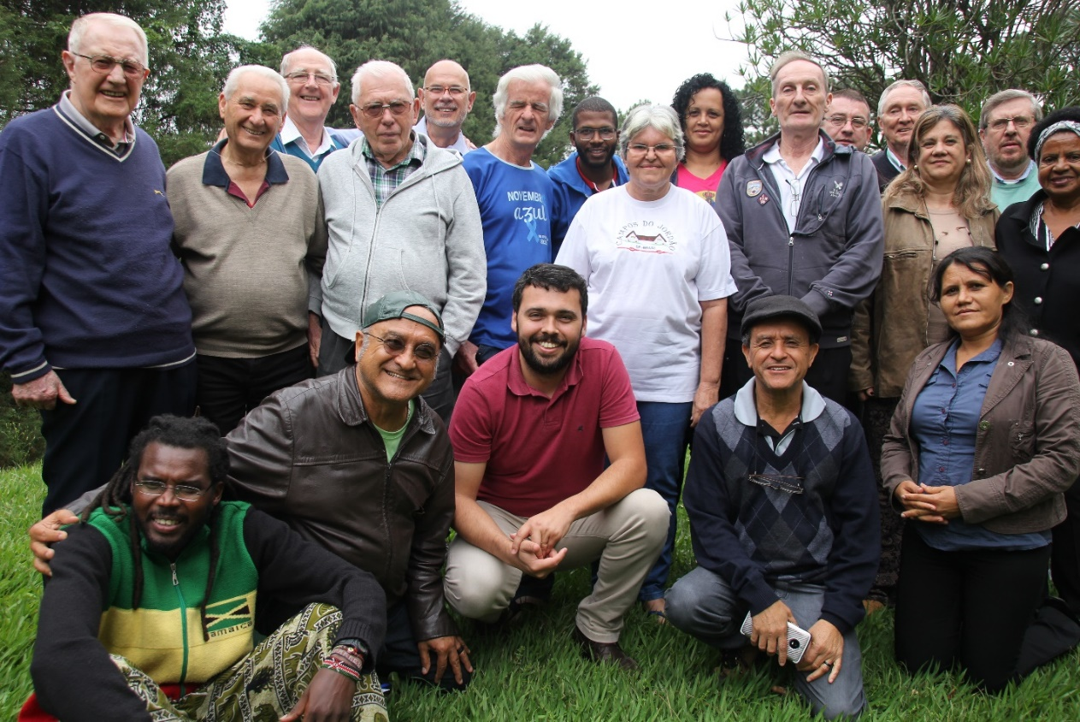
Apesar do declínio em números e da idade mais avançada, muitos confrades, com bastante vitalidade e energia continuam trabalhando numa série de obras que envolvem o desenvolvimento integral e a evangelização dos pobres, em conformidade com a Regra de Vida Espiritana (4, 12, 14, 18).
- Pastorais & Ministérios Especializados:
Os membros estão atualmente envolvidos em ministérios e atividades variadas, tais como:
- Ministérios Paroquias e Pastorais.
Dando preferência aos pobres e onde há uma dificuldade em encontrar operários, membros do Grupo fazem parte de equipes pastorais regionais e procuram trabalhar de forma colaborativa, tanto como pároco como colaborardes e administradores. Assumimos no dia 11 de fevereiro de 2018 uma nova paróquia, Santíssima Trindade. A paróquia se situa na Região Episcopal Brasilândia, Recanto dos Humildes, Perus, extremo norte da periferia da cidade de São Paulo. O Grupo formou uma equipe de três confrades (Marcos Foley, Nilo Colgan e Elson Lopes) para liderar esta nova missão Espiritana.

- Presença e trabalhos de desenvolvimento em favelas.
Há uma equipe de três confrades (Patrick Clarke, Miguel Foody e Assis Tavares) estão envolvidos na promoção do desenvolvimento integral dos moradores da Favela de Vila Prudente. Apoia também organizações como o Movimento de Defesa dos Favelados (MDF), que defendem os direitos dos moradores. Perante a demanda da realidade e a reflexão do Grupo, um dos membros da equipe, Assis Tavares, vai se especializar em Direito.
- Treinamento de líderes para o trabalho pastoral com jovens
Participação ativa e apoio no Centro de Cursos de Capacitação da Juventude (CCJ), um Centro nacional e internacional de formação dos jovens que trabalha em três frentes
- Cursos de treinamento de líderes juvenis. A meta é treinar treinadores.
- Formação através da palavra impressa (editora). Publicação e distribuição de material popular de formação.
- Formação, despertar da consciência crítica, e networking através das mediais sociais, em diferentes níveis (nível local, nacional e latino-americano), usando e-mail, Facebook, Pagina Web WhatsApp etc.) para canalizar a força dos jovens na renovação da Igreja e da Sociedade.
O Centro recebe apoio de algumas agências financiadoras e goza de muita boa fama, tanto no Brasil, como em países da América Latina e Europa. É de notar que em maio 2017, chegou o confrade Elson Lopes nomeado pelo Conselho Geral, para dar continuidade ao trabalho do Centro. .
- Cuidados com a saúde (físico, psicológico, espiritual).
Apoio aos membros envolvidos em iniciativas e obras de desenvolvimento humano integral, tais como a organização "Capacitar" que oferece cursos e treinamento para capacitar pessoas a lidar com e/ou superar traumas causados pela violência, pobreza, doenças graves, etc. Alguns membros do grupo oferecem acompanhamento espiritual, orientam retiros e encontros formativos, tanto dentro como fora da Congregação, quando solicitados.
- Pastoral Carcerária e colaboração com a Missão Belém
Alguns confrades têm dado importante apoio à pastoral carcerária através de visitas e celebrações.
Há também uma importante colaboração, da parte do Pe. Geraldo e Pe. Elson, com a Missão Belém onde dão apoio tanto aos voluntários como os residentes, com missas, confissões e consultas de orientação. A Missão Belém visa criar uma família para quem não tem, por causa de do uso de drogas ou álcool. Muitas vezes são moradores de rua ou recém-saídos da prisão ou com problemas de saúde mental. Há adultos, homens e mulheres, pessoas acamadas, crianças, em várias casas na capital São Paulo, no interior e outros estados e também no Haiti. Os membros fazem um curso de ajustamento à vida normal, com oração e trabalho manual num sítio. Os residentes que têm alguns meses de caminhada passam a ser voluntários, acolhendo e cuidando dos recém-chegados. Depois de algum tempo (mínimo de seis meses) muitos retomam a vida normal na sociedade e continua ligados à Missão e aos padres que os apoiam também nessa retomada.
- Comemorações do Jubileu de Ouro.
Em setembro de 2013, os Espiritanos irlandeses comemoraram os seus cinquenta anos no Brasil. Este foi um momento para lembrar e celebrar muitas coisas maravilhosas que Deus tem feito através dos membros do grupo com pessoas que tivemos o privilégio de servir em diversas partes do Brasil. O ponto alto foi a vibrante celebração eucarística, na paróquia de Vila Alpina (que já foi administrada pelo Grupo) presidida pelo Arcebispo Espiritano de Manaus, Dom Sergio Castriani. Ele agradeceu os membros do Grupo Espiritano pela valiosa contribuição dada no campo das vocações e formações. Muitos confrades de fora do país retornaram pela ocasião e vieram delegações de diferentes obras que já foram da Congregação.
Fazendo histórica do Grupo é de referir o falecimento de Paddy Kelly na Irlanda e de Eamonn McMahon em outubro de 2018, em São Paulo, enterrado no cemitério Gethsêmani, Morumbi. Com o falecimento deste último terminou a presença espiritana na diocese de Mogi das Cruzes. Pela ocasião da missa do 7º dia de falecimento do Eamonn, celebrada na Paróquia São Sebastião, Suzano, O bispo Dom Pedro Luiz Stringhini (amigo dos espiritanos irlandeses e do próprio Eamonn), que presidiu a celebração, e o perfeito de Suzano Rodrigo Ashiuchi homenagearam o Grupo pelos 50 anos de presença em Mogi que assim se concluiu com o falecimento do Eamonn.
É de referir também o regresso a Irlanda de Vincent Mckay, Sean Doyle e Paddy Leonard, e o regresso de Marcos B. Foley (12/12/17) e novo nomeado Elson Paulo Correia Lopes (04/05/17).
- Prioridades Missionárias (RVE 18 a 26)
Foco: Três áreas de atividades têm o apoio unânime do grupo e agora podem ser identificadas como prioritárias, enquanto que outros confrades estão envolvidos na promoção de bem estar físico, psicológico e espiritual (a organização ‘Capacitar’, oficinas, retiros, Missão Belém, Pastoral Carcerária etc.).
São nossas prioridades:
- Promoção de Liderança e Educação no meio Juvenil (com base nas atividades do Centro de Cursos de Capacitação da Juventude – CCJ).
- Desenvolvimento pastoral e integral em favelas (com base nas atividades do MDF/Área Pastoral São José Operário, Região Episcopal Belém).
- Missão Espiritana na Paróquia Santíssima Trindade, Perus/Região Episcopal Brasilândia.
Com a chegada das novas nomeações missionárias (Assis Tavares – em 2013, e Elson Lopes – em 2017) e o regresso de Marcos Foley, em 2017, o grupo ganhou uma nova vitalidade missionária, assumindo assim uma nova missão na Paróquia Santíssima Trindade, como já foi referida. Estes confrades estão trabalhando nas nossas prioridades missionárias. Estamos à espera da chegada de um estagiário vindo da Zâmbia, Edmund Kangwa Chipulo. Olhando para o futuro o Grupo, através do seu Conselho, fez o pedido para uma nova nomeação missionária, continuando assim a se revitalizar.
ASPECTOS POSITIVOS
A visita oficial da equipe do Generalato (Irmão Marc Tyrant e Pe. José Sabença [R.I.P.]) ao Grupo Brasil Sudoeste em 2013 destacou os seguintes aspectos positivos do grupo:

Os Confrades
- Entusiasmados e comprometidos: Ao longo dos anos os membros conseguiram se adaptar a grandes evoluções pessoais e contextuais (tais como envelhecimento, urbanização, secularização, e mudanças nas orientações da Igreja institucional) mantendo-se firmemente focados na sua missão.

- Bem treinados: vários membros do grupo são “experts” reconhecidos em vários ministérios específicos (formação de jovens, programas de desenvolvimento e advocacia, bem-estar integral). O apoio dado a licenças sabáticas e a cursos de reciclagem tem ajudado os confrades a enfrentar as mudanças e desafios.

- Aproximação ao povo: a simplicidade reflete nas suas relações com as pessoas. Acolhedores e aberto à diversidade: A integração tranquilo de um novo confrade jovem com suas próprias características, aspirações e talentos, é um testemunho do potencial de aceitação e de renovação, bem como uma garantia para compromissos futuros do Grupo.
O Grupo
- Bem organizado: a vida do grupo é pontuada por encontros regulares, bem preparados e frequentados. Um fator importante na criação de um espírito de grupo positivo tem sido os dois encontros de cinco dias de todo o grupo, anualmente. Os ingredientes dos encontros são uma mistura de estudo de um tema relevante, oração, relaxamento e decisões tomadas juntas.
- Recursos financeiros: com base em juros de depósitos e contribuições de membros, permanecem estáveis, apesar das perdas no mercado de ações. Algumas orientações foram estabelecidas em determinadas áreas (cuidados com a saúde, casa para aposentadoria, Casa Central, modelo financeiro).
- Capacidade de integrar jovens confrades e proporcionar-lhes um espaço acolhedor onde possam usar seus talentos e expressar sua personalidade.
- Implementação dos planos do grupo para confrades idosos (provisão de estruturas de apoio para permitir que os confrades ativamente aposentados permaneçam no Brasil. Também são incentivadas as pessoas doentes a voltar para a Irlanda, quando o Grupo não tem condições para assegurar uma enfermagem especializada).
- Voltado para a Comunidade: Confrades são encorajados a viver em comunidade (a aquisição de uma casa nova para a equipe de pastoral com favelados está em consonância com essa orientação); A participação regular no encontro semanal expressa um prazer de estar juntos e promove um sentimento de pertença. Três confrades vivem sós, por razões pessoais ou pastorais, mas participam tanto quanto possível na vida do grupo.
OLHANDO PARA O FUTURO
Quanto ao futuro, certas áreas necessitam de atenção especial da parte da equipe de liderança enquanto o grupo caminha para frente.
- A evolução natural do Grupo: Os confrades estão envelhecendo ativamente (idade média 66.5 anos) e pode enfrentar uma transição difícil, porque esta evolução está impactando em elementos chaves de vida e trabalho pastoral. É de referir também que novos membros estão chegando.
- Sustentabilidade das obras e orientações missionárias: O Grupo está abordando a questão da sustentabilidade no que diz respeito a duas das prioridades estabelecidas pelo grupo: Trabalho nas favelas e treinamento de líderes no meio da juventude.

- Trabalho nas favelas. O Grupo reafirmou recentemente seu compromisso de ter uma área Pastoral em Vila Prudente/MDF, formando uma comunidade de dois membros na área. Uma das nomeações é um jovem confrade de Cabo Verde para dar estabilidade e continuidade a este trabalho.
- O Grupo também está trabalhando para garantir “continuidade Espiritana" no serviço pastoral/evangelizador do CCJ junto aos jovens a nível nacional e internacional (especialmente América Latina). Nesse sentido, nomeou o Elson Lopes para garantir a continuidade e presença espiritana. O CCJ está trabalhando a questão de autonomia financeira para o futuro.
- Após a reflexão e a discussão da possibilidade de assumir uma nova área pastoral em 2016, o Grupo decidiu assumir a Paróquia Santíssima Trindade, Perus, Região Episcopal Brasilândia.
- Colaboração com UCAL e a Província do Brasil em prol de uma visão comum e uma organização eficiente da missão Espiritana no Brasil e na América Latina vai depender da capacidade e vontade de cada parceiro. Encontrar pessoal para os postos vitais (formação, juventude, animação vocacional, leigos/as espiritanos) é um desafio. Até agora o Grupo tem contribuído muito, mas está atingindo seus limites na sua resposta a tais chamadas. Alguns jovens espiritanos em formação (Seminaristas) têm feito a inserção pastoral na Área Pastoral São José, Vila Prudente e na Paróquia Santíssima Trindade, Perus.
- O cuidado e bem-estar dos membros idosos e “ativamente aposentados”. A casa de aposentadoria Espiritana no Sítio dos Anjos, as renovações da casa Central no Belém e o apoio financeiro da Província da Irlanda são algumas das maneiras que a liderança do Grupo, ao longo dos anos, tem trabalhado para fornecer estruturas que garantem o apoio que permita aos membros ativamente aposentados permanecer no Brasil.
- Um documento sobre planos de saúde foi elaborado para guiar e orientar os indivíduos e o Conselho do Grupo em situações de membros que precisam de um alto grau de cuidados de saúde, que tem graves doenças ou que estão se tornando incapacitados devido à idade avançada. Este documento foi discutido e aprovado por todos os membros do grupo em 2013. Uma questão que se coloca em relação ao cuidado e bem-estar é se o Grupo precisa nomear alguém como responsável pelos cuidados com a saúde dos membros.
- Associação Sítio dos Anjos
- O Sítio tem sido usado, desde o início (2007) não Somente pelos Espiritanos, senão também, na maioria das vezes, como recurso para as comunidades pobres da região ABC da grande São Paulo. Além disso, tem sido usado por grupos nacionais (Consciência Negra, CIMI, Fraternidade Leiga e Sacerdotal de Charles de Foucault), pelas crianças das favelas de São Paulo e por grupos internacionais.
- A Casa de Aposentadoria Espiritana, situada dentro da Propriedade do Sítio, é autônoma e independente.
- O Sítio dos Anjos, segundo o seu Preâmbulo e seus Estatutos, tem por vocação ser um Centro de Eco Espiritualidade.
- O Conselho Espiritano do Brasil Sudeste gostaria de abrir um diálogo com a Diretoria do Sítio dos Anjos, cujo Presidente vitalício, é Patrick Clarke, no sentido de como melhor, explorar o potencial para o uso e aproveitamento do recurso do Sítio dos Anjos. E de que maneira a Congregação do Espírito Santo pode contribuir para o melhoramento e a sustentação do imóvel e, ao mesmo tempo, ter segurança para o futuro.
- A Casa Central continua a ser um lugar importante de acolhida, descanso e transição para os membros do Grupo e outros Espiritanos, de passagem por São Paulo. A casa também funciona como um lugar de acolhida para representantes de entidades como Cafod, Trocaire e visitas de familiares e amigos dos membros de passagem (acima de tudo, é essencial manter a Casa Central como um lar onde os membros se encontram e descansam e como lugar de acolhida para hóspedes). Durante os últimos três anos investiu-se muito na renovação da mobília e pintura da casa. Pe. Eugenio Moran tem assumido com sucesso a tarefa de administrador. A fim de manter este alto padrão de prestação de serviço e acolhimento, o Grupo sempre vai precisar de um membro que assuma esta função.
- A estabilidade financeira do Grupo, desde o final de 2008 sofreu mudanças radicais. Nos últimos anos o capital em CDBs no nome do Grupo no Banco Itaú estava dando juros que ajudou a cobrir as despesas correntes, no entanto, ultimamente a situação se reverteu e estamos a usar dinheiro do capital, pois os juros não têm sido suficientes para cobrir as despesas. Projetos com financiamento de organizações de apoio missionário ajudam a manter os membros envolvidos em tais projetos. Um fundo de reserva/pastoral está sendo formado para lidar com despesas futuras que vão além do poder de manutenção do Grupo, mas vai depender de contribuições individuais e de projetos. Por isso, tomou-se a decisão de fazer um apelo missionário nos Estados Unidos. O confrade indicado para isto é o Marcos Foley.
- Os membros se adaptaram ao fato que não há mais o: “fundo de férias” para pagar viagens para a Irlanda, mas continua a ser uma área necessitando de atenção. Pensando no futuro, haverá grande necessidade de diversificação e acompanhamento de fundos para ganhar o máximo possível e evitar riscos.
- Leigos e Leigas espiritanos (as): Nós, Espiritanos, estamos ao serviço da igreja local e uma das nossas principais atividades é a promoção das comunidades cristãs e a formação dum laicato comprometido e responsável (Cf. 1Pd 4, 10-11, RVE18 e CNBB 105). A partilha da nossa espiritualidade com os leigos, assim como novas formas de comunhão e corresponsabilidade na missão, fazem parte do nosso patrimônio como Congregação.
O Laicato Espiritano é um ramo da Árvore espiritana, por isso, se os Leigos Espiritanos fazem parte da Congregação, segundo a modalidade que lhes é própria, eles devem poder contar com a sua solicitude, em particular dos Superiores, tanto Provinciais como locais (TA11.2).

Assim, segundo o grau de proximidade espiritual e de compromisso missionário, poderemos distinguir (Cf. Bagamoyo 12.2):

- Os amigos dos Espiritanos que, de várias formas, colaboram com a missão;
- Os Leigos que se sentem atraídos pela espiritualidade de nossos Fundadores e pela nossa missão e participam em grupos de oração e reflexão e animação missionária, concretamente, os membros das Fraternidades Espiritanas e dos grupos missionários;
- Os leigos associados que querem um compromisso mais profundo com a Congregação e que, após um tempo e um percurso de formação específica, fazem um contrato de associação por escrito.

Os Leigos Espiritanos são convidados a viver alegria do Evangelho no hoje da história em sua comunidade local, mas em comunhão com toda a Congregação.

CONCLUSÃO
O FUTURO DO GRUPO COMO CIRCUNSCRIÇÂO ESPIRITANA
Graças aos contatos e a localização geográfica, o Grupo desenvolveu laços fraternos de colaboração com a Província do Brasil e com as outras circunscrições de UCAL ao longo dos anos. Membros do grupo continuam a ser abertos e dispostos a responder positivamente a pedidos da Província brasileira e do Conselho da UCAL, onde e quando possível.
É interessante lembrar que, antes do Capítulo de 2004 o Conselho do Grupo se reuniu com o Conselho da Província do Brasil para discutir a possibilidade de uma fusão das duas circunscrições. Naquele momento, o consenso geral foi de que tal fusão era inviável. Em 2016 o Grupo refletiu sobre o tema e decidiu continuar ainda o processo de discernimento.
A visita oficial do Conselho Geral em 2014 reconheceu algumas hesitações ou reticência por parte do Conselho Provincial do Brasil: a perspectiva de incorporação de um grupo bem estruturado e especializado pode, “embora profundamente bem-vindo em princípio”, compreensivelmente levantar algumas apreensões em uma circunscrição que em si está enfrentando diversos desafios. Já enfrentaram a dificuldade de conseguir que alguns confrades mais velhos voltem para o país de origem, quando o grupo já não pode mais assumir a responsabilidade pela assistência médica e enfermagem de longo prazo. As consequências financeiras podem causar apreensão quando se lembre de situações complicadas que ocorreram em outros grupos.
A equipe da visita oficial do Conselho Geral resumiu o desafio para o futuro nos seguintes termos: "Continuar a refletir sobre o futuro da missão espiritana no país, em colaboração com todas as outras circunscrições no Brasil. Isto implica chegar a um consenso sobre critérios e decisão sobre prioridades. Na sequência deste processo, identificar um modelo de integração que poderia permitir a manutenção de um grau de identidade e estrutura e permitiria suporte dedicado para as presentes orientações missionárias (nomeações, recursos). Isso podia ser, por exemplo – mas não necessariamente – um modelo regional.” Há consciência, também, que as diferentes circunscrições no Brasil, Bolívia e Paraguai, conseguem levar adiante suas prioridades pastorais, com vigor e esperança, sem depender dos grandes números do passado.
Como espiritanos queremos ser instrumentos nas mãos de Deus e viver o “zelo apostólico” na força do Espírito Santo, que “chama-nos a uma conversão contínua; modela a nossa vida pessoal e comunitária; faz-nos participar do mistério da morte e ressurreição de Jesus e prepara-nos para o dom total de nós mesmos pelo Reino” (RVE 10). Encaramos o futuro com confiança e esperança e renovamos o nosso compromisso de “participamos, em Igreja, na missão de Cristo, proclamando a salvação que é dom de Deus, libertação de tudo quanto oprime o homem, alegria de conhecer o Senhor e de ser por Ele conhecido em comunhão com Ele e com todos os homens” (RVE 11). Que Maria modelo de discípulo missionário nos inspire nesse nosso compromisso.
Publicação em 2019, Sâo Paulo, CCJ

Why historical churches are declining and Pentecostal churches are growing in Brazil: A Sociological perspective, by Leonildo Silveira Campos, in In The Power Of The Spirit (Organizers: Benjamin F Gutierez, Dennis A. Smith). Este livro foi publicado em 1996 pela Igreja Presbiteriana dos Estados Unidos.

